**Hand out Tema 3b**

**El español caribeño**

**Panorama lingüístico del Caribe**

* Antillas en situación de trampolín hacia la conquista del continente
* Presencia mayoritaria de andaluces (37 %), 50 % comerciantes y mercaderes de prestigio
* Presencia de canarios en el área caribeña llegados directamente desde Canarias sin registración previa en Sevilla
* Norma meridional como norma niveladora resultando en norma antillana

Fig. 1 Conquista de América

[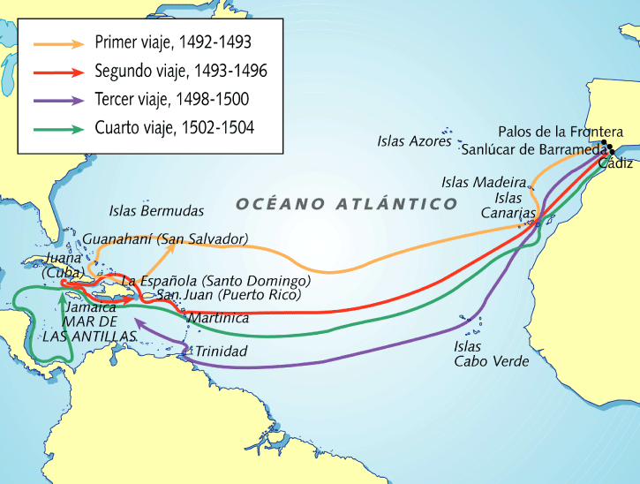](http://profesordehistoriajesusmourin.blogspot.com/2010/05/mapas-de-descubrimiento-y-conquista.html)

Fuente: <http://4.bp.blogspot.com>

* Caribe como lugar de convivencia lingüística de indígenas (arahuaco, caribe, maya), de lenguas europeas (inglés, francés, neerlandés, portugués, español)
* Contacto e intercambios de influencias, mezclas y transferencias con resultados muy diversos: pidgin, lenguas criollas, préstamos léxicos, calcos sintácticos y semánticos
* Existencia de lenguas criollas
* Criollos del español:
  + el palenquero: Lengua resultante del contacto de las lenguas africanas y el español que se ha desarrollado desde finales del siglo XVIII debido al movimiento antiesclavista de los negros cimarrones en Palenque de Dan Basilio, en Colombia
    - cambios de vocalismo átono: *kumé* ‘comer’
    - elemento nasal *ndejá* ‘dejar’
    - ausencia de variación de género y de número o el uso de muchas voces africanas *agüé* ‘hoy’
  + el papiamento: Criollo del siglo XVII en la isla de Curazao, Aruba y Bonaire, variedad de mezcla del español, portugués, holandés, lenguas africanas. Es la única lengua criolla de base española con el estatus de lengua de cultura y literatura.
    - acento tiene gran valor distintivo sinta (sentarse), sintá (sentado)
    - 10 vocales (del holandés)
    - léxico de varias lenguas
    - palabras ibéricas: 66 %, palabras holandesas 28 %
* Restos de hablas criollas
  + “el bozal caribeño”: Variedad con origen en los esclavos llevados al Caribe.

**Español caribeño**

* Antillas vs. Caribe
* elementos compartidos y elementos diferenciadores

**Rasgos caracterizadores del español caribeño**

**Plano fónico**

* seseo con realización de /s/ predorsal
* yeísmo
* aspiración de *jota*
* velarización de nasales finales
* debilitamiento de /d/ intervocálica (algunos ya lexicalizados)
* debilitamiento de consonantes que aparecen en posición final de sílaba
* carácter innovador de las hablas caribeñas está en que este debilitamiento es muy radical y frecuente lo que hace del hablante caribeño reconocible en otras regiones
* *ese*, pero tb. con otras consonantes, suele caer la /d/, la /n/,
* -/r/ y /l/: distintas soluciones
* lambdacismo y rotacismo en Puerto Rico
* aspiración, geminación o asimilación muy generalizado
* vocalización de /r/ *puéita* ‘puerta’ típico de dominicanos
* retroflexión: pronunciada como algo entre /r/ y /l/ en Cuba
* vocales más largas que las castellanas, sobre todo en la República Dominicana
* nasalización de vocales

**Plano gramatical**

* tendencia al orden sujeto-verbo-objeto, con anteposición del sujeto en interrogativas y ante infinitivos: *¿qué tú quieres?*
* anteposición del sujeto al infinitivo cuando no coincide: *lo digo para tú entenderme*
* tuteo y tratamiento de *ustedes* para la segunda persona del plural
* uso expreso de pronombre personal sujeto: *¿tú te quedas o tú te vas?*
* elisión de la preposición *a* delante de complemento directo
* queísmo: *me di cuenta que no tenía*

**Plano léxico**

* uso de indigenismos caribeños (arahuaco, taíno, caribe y cumanagoto) que solo tinen difusión regional: *guanajo* ‘pavo’ (a parte de voces que se habían difundido por toda AL como *canoa, maíz)*
* uso de afronegrismos caribeños *bemba ‘*labios gruesos’, *chango* ‘especie de mono’
* caribe como puerto de todas estas voces debido al arribo de la población esclavizada
* vocativos típicamente caribeños: *¡óyeme!, papi/mami, ¡ven acá!* o *¡mi hermano!*

**Las variedades del español caribeño**

1. español caribeño continental (costeño –parte de Colombia, Panamá- y venezolano)
2. español caribeño insular (o antillano: cubano, dominicano puertorriqueño)

Fig. 2 Español caribeño

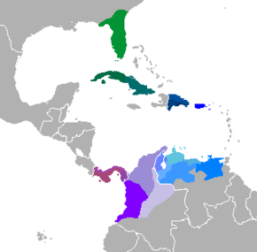

Fuente: https://upload.wikimedia.org

**Costa caribeña continental**

**Costa Rica**

* zona que prolonga algunos de los rasgos lingüísticos centroamericanos
  + pronunciación asibilada de -tr-, *ocho* ‘otro’
  + debilitamiento de *ye* intervocálica *sía* ‘silla’
  + velarización de /n/ final que suena a *ng*
  + pérdida de la –d- en los participios *–ado-*
  + vocabulario de náhuatl *atollar* ‘golpear’, *chingo* ‘desnudo’
* costa oriental: rasgos centroamer. debilitados y cruce con las influencias de un criollo del inglés *criollo limonense*
  + peculiaridades propias de Costa Rica
    - conservación de la *ese* en posición final de sílaba y de la palabra
    - diminutivos en *–ico*
    - tratamientos con voseo generalizado y empleo de usted muy amplio incluso dirigiéndose ellos a las personas cercanas *ustedeo costarricense*

**Panamá**

* puente ling. entre las Antillas y la costa del imperio incaico.
* Gran parte de población de origen africano
  + existencia de una ‘hablar congo’ o ‘habla bozal’, es decir, pidgin afro-hispánico, pero este ya no tiene un uso vivo (solo en rituales y manifestaciones culturales)
* rasgos lingüísticos propios
* presencia de anglohablantes en la construcción y mantenimiento del Canal: anglicismos *guachimán* ‘vigilante’, *boay/guay* ‘tipo, hombre’
* formas lexicales caribeñas *chiva* ‘autobús’
* debilitamiento de finales, intervocálicas
* aspiración de *jota,* velarización de *ene* final de palabra
* neutralización de líquidas
* construcciones con el sujeto expresado *¿cómo tú te llamas?*

**Colombia**

* tres zonas dialectales Costeño Caribe, Costeño Pacífico, Central Andino
* costa caribeña: la zona de Cartagena de Indias y Barranquilla
* aparecen con claridad los fenómenos caribeños comunes
* asimilación de la /r/ a la oclusiva siguiente

**Venezuela**

* tierra de inmigración, los grupos más numerosos eran los Canarios, luego portugueses, italianos, franceses, etc.
* territorio continental de mayor extensión de rasgos caribeños generales
* rasgos propios en la Venezuela caribeña (rasgos a parte de los rasgos caribeños generales)
* “ser focalizador” en construcciones del tipo *yo vivo es en Caracas, se dedicaron fue en Caracas*
* construcciones dequeístas con los verbos *creer, pensar, asombrar, gustar* como *yo pienso de que bajarán los precios*
* venezolanismos *ñongo* ‘inseguro’, *faculto* ‘experto, capaz’
* rasgos compartidos con Canarias
* caracteres fónicos (entonación)
* elementos léxicos *bernegal* ‘especie de tinaja’

**Costa caribeña isleña: zona antillana**

**Cuba**

* la asimilación de las consonantes finales de sílaba kob.’ba.ta ‘corbata’
* diminutivos en *–ic- gatico, ahoritica*
* usos léxicos propiamente cubanos *afinar* ‘congeniar’, *guaguancó* ‘autobús’
* zonas dialectales: Oriente y Occidente
  + Oriente
    - mantenimiento de las líquidas
    - palabras *papaya, perico, …*
  + Occidente
    - La Habana forma parte y, además, irradia la norma lingüística, aunque se habla de Camagüey como de la región de un mejor español
    - asimilación de las líquidas
    - mayores porcentajes de aspiración de /s/ implosiva, final
    - palabras *fruta bomba, cotorra*

**República Dominicana**

* vocalización de /r/ en [i] *puéita*
* plurales en ­*–se, mujer-mujérese,* incluso *café-cafeses*
* la doble negación no se da en otro país hispánico, se asocia a menudo a un origen pan-criollo de cuño portugués *nosotros no queremos no; yo no sé decirle, no*
* sujeto expresado con el pronombre *si tú quieres, ello llueve,* etc. (habla baja)
* comparte con Venezuela en “ser focalizador” *es lluvia que hace falta*
* voces dominicanas *en cuenca* ‘en quiebra’ , etc.

**Puerto Rico**

* entonación, alargamiento de la vocal acentuada
* lambdacismo muy extendido *puelta, talde, piol*
* velarización de la *erre* [’pwel.to ‘xi.ko] Puerto Rico
* voces propias: *china* ‘naranja dulce’, *chota* ‘persona débil’, etc.
* gramática influida de la lengua inglesa
  + calcos: *caminando es bueno*
  + construcciones de finalidad con *para* con sujeto antepuesto al infinitivo: *él me sustituye para yo poder descansar*
  + anglicismos *bartender, béisbol clóset, club, comité*

**Indigenismos**

* 100 voces indígenas vivas en Caribe, es decir, baja vitalidad
* muchos de los indigenismos americanos provienen de la zona antillana
* comunes a las tres Antillas: *aguacate, ají, barbacoa, cacao, canoa, …*

**Afronegrismos**

* en Puerto Rico, a base del reciente estudio, solo se usa 26% de los 131 afronegrismos hallados en la isla, y eso que Puerto Rico es el país de muy fuerte mestizaje
* en lengua culta en Antillas, solo 6 que son generales: *bachata, bemba, bongó, guinea, mambo, ñame*

Fig. 3 Proveniencia de los esclavos

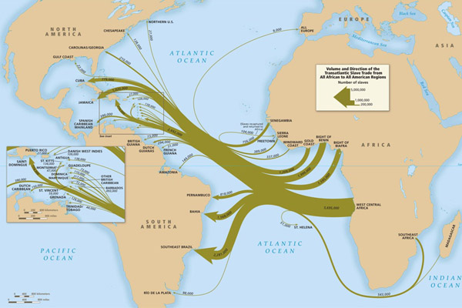

Fuente: http://tn-ar.cdncmd.com/sites/default/files/2011/12/27

**Bibliografía:**

MORENO FERNÁNDEZ, Francisco. *La lengua española en su geografía*. Madrid: Arco/Libros, 2009. 506 s. ISBN 9788476357835

ALVAR, Manuel et. al. *Manual de dialectología hispánica. El Español de América.* Barcelona: Editorial Ariel, S.A, 2010. 254 s. ISBN 9788434482180